企業・団体用（交２級な）

交通誘導警備業務２級な 仮申込用紙 (令和8年5月25日～30日)

記載事項は楷書で丁寧に記載し、（）内はいずれかに○をしてください。
郵送による仮申込みで、返信用封筒が同封されていない場合は、無効といたします。
所属会社様情報 | 御 社 名 |  |  | 業 種
所属会社様情報 | 窓 口  ご担当者様 | 部署・役職
所属会社様情報 | 窓 口  ご担当者様 | フリガナ
所属会社様情報 | 窓 口  ご担当者様 | 氏 名
所属会社様情報 | 窓 口  ご担当者様 | 電話番号
所属会社様情報 | 会社所在地  ※書類返信先 | 〒 －

受講者様情報 | 氏 名 | 年齢 | 居 住  都道府県 | 宿泊希望
受講者様情報 | （男 ・ 女） | 歳 |  | ( 有・無 )
受講者様情報 | （男 ・ 女） | 歳 |  | ( 有・無 )
受講者様情報 | （男 ・ 女） | 歳 |  | ( 有・無 )
受講者様情報 | （男 ・ 女） | 歳 |  | ( 有・無 )
受講者様情報 | （男 ・ 女） | 歳 |  | ( 有・無 )

確認事項（チェック □ してください。）  レ | チェック
仮申込者が定員を超えたため抽選を行う場合があることを確認しました。  落選した場合には補欠番号順にキャンセル待ちとなることを確認しました。 | □
教本や講習資料は、仮申込後、受講できることが確定した方に送付する申込書類等を不備なくご返送いただいた方から、順次発送となることを確認しました。 | □

受付番号 | 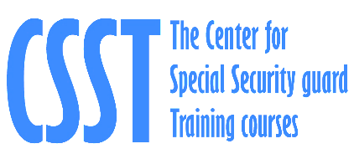  ※記入しないでください。

